В рамках Месячника по безопасности дорожного движения среди обучающихся МОУ «Щучейская ООШ» проведён ряд мероприятий.

16 сентября прошёл конкурс рисунков среди учащихся начальных классов «Я и дорога».
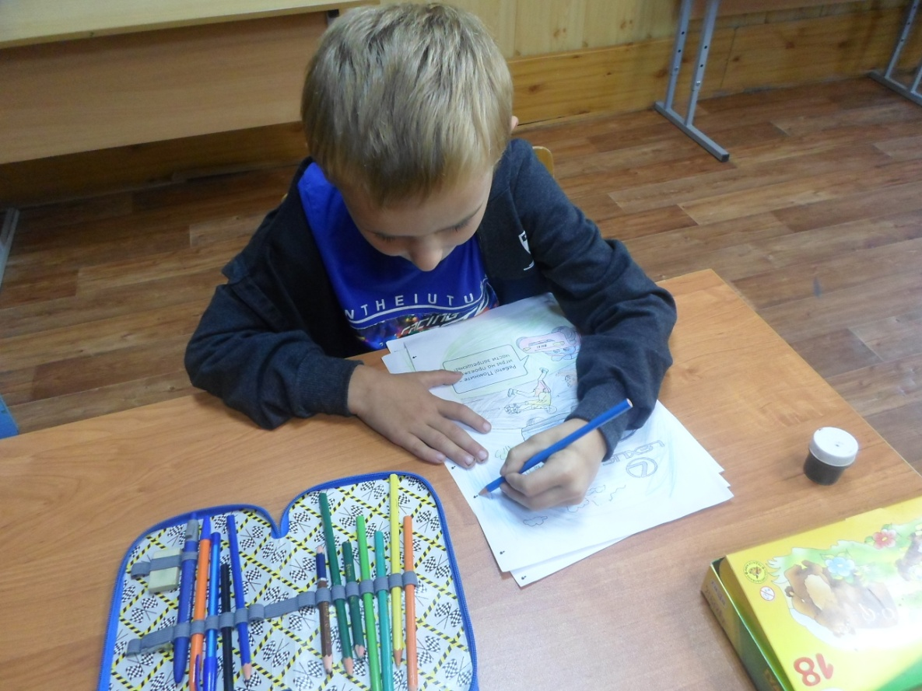

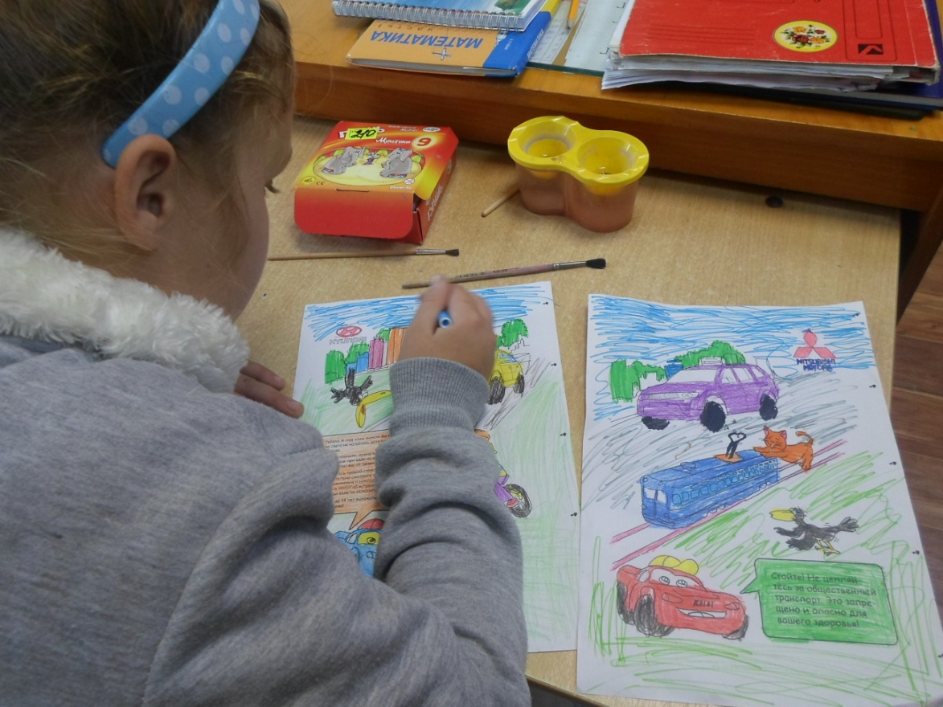

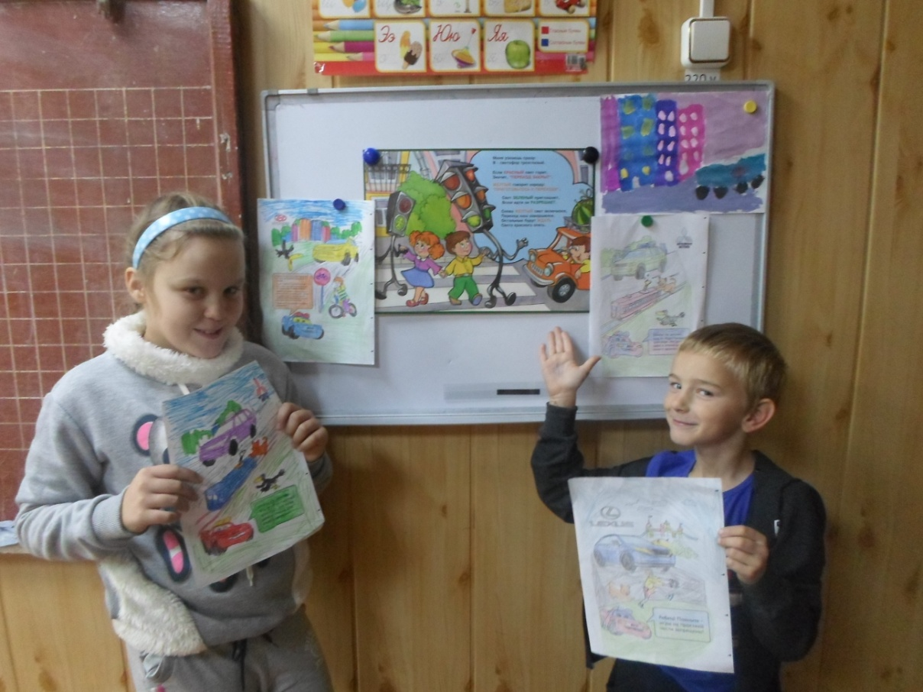

17-18 сентября учащимися школы разрабатывались и изготавливались схемы и безопасные маршруты движения для классов.

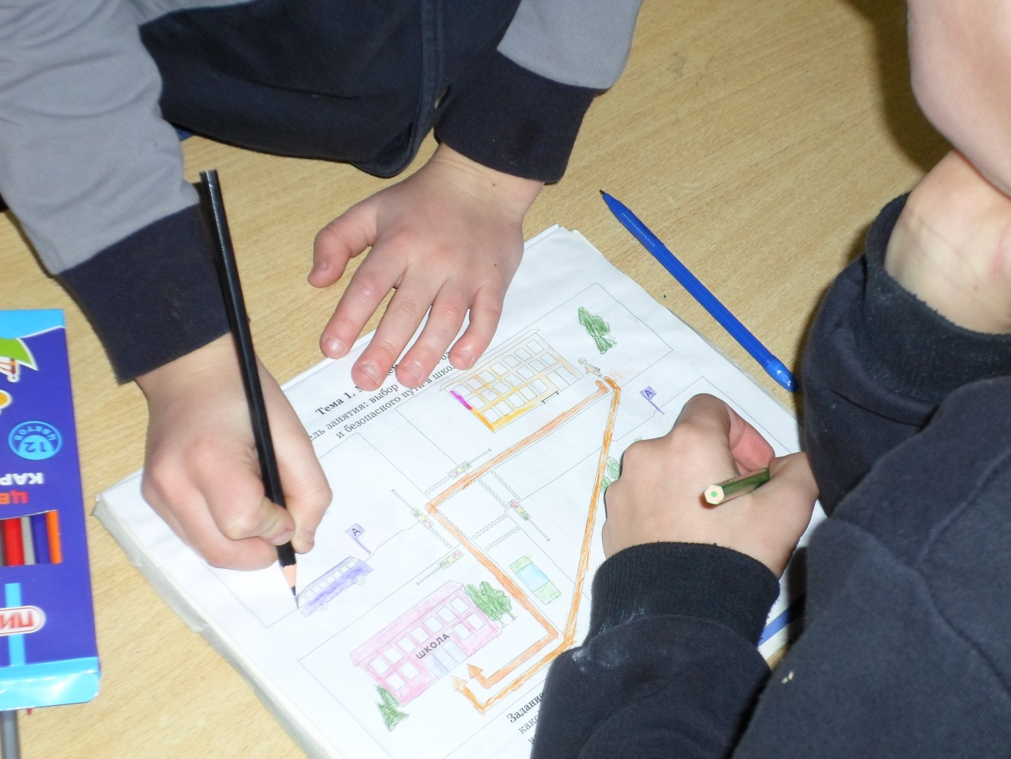

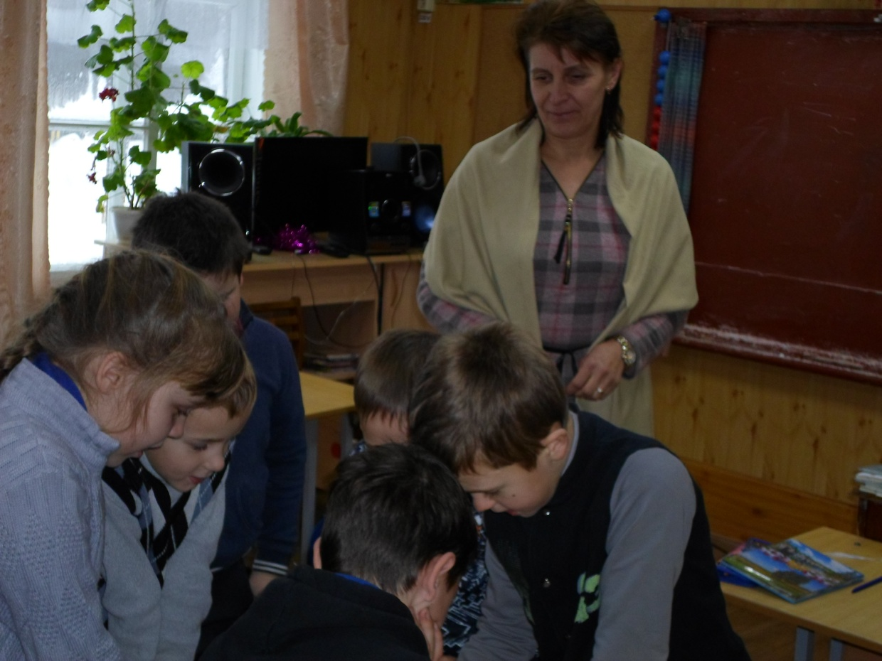

19 сентября воспитанники дошкольной группы вместе с воспитателем Захаровой Н.В. смастерили книжку – раскладушку «Детское автокресло» и получили памятки по ПДД.

